МІНІСТЕРСТВО ОСВІТИ І НАУКИ УКРАЇНИ

ХАРКІВСЬКИЙ НАЦІОНАЛЬНИЙ УНІВЕРСИТЕТ РАДІОЕЛЕКТРОНІКИ

Факультет комп’ютерних наук

Кафедра програмної інженерії

ЗВІТ

з лабораторної роботи №1

з дисципліни: «ЧИСЕЛЬНІ МЕТОДИ ТА ВИСОКОПРОДУКТИВНІ ОБЧИСЛЕННЯ»

на тему: «Частотна фільтрація зображень»

Виконала: ст. гр. ІПЗм-19-2

Михневич Тетяна

Перевірила:

проф. Білоус Н. В.

Харків 2020

**Мета роботи**

Ознайомитись з частотною реалізацією фільтрації зображень, переглянути практичне застосування перетворення Фур'є для фільтрації.

**Хід роботи**

У лабораторній роботі будуть досліджуватися декілька груп фільтрів:

1. Фільтри для зменшення рівню шуму на зображенні;
2. Фільтри для збільшення чіткості зображення.

Для дослідження роботи фільтрів були підібрані зображення у кількості 300 штук.

Перша група фільтрів:

1. Gaussian Blur 3x3, зліва оригінал, справа результат дії фільтра.

Фрагмент коду фільтра:

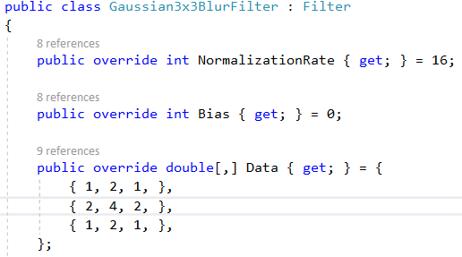

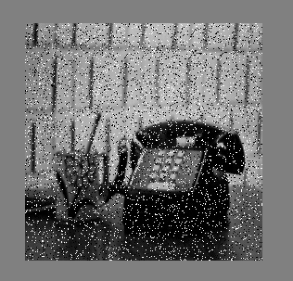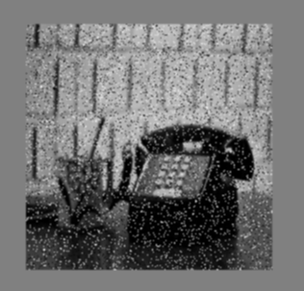

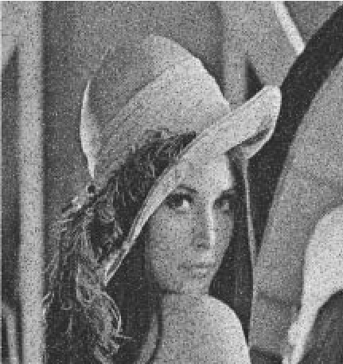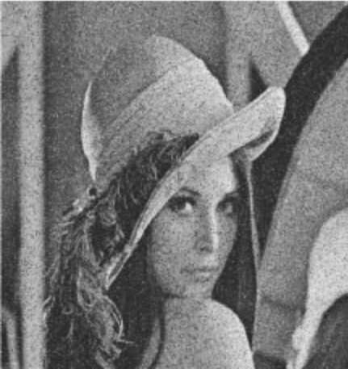

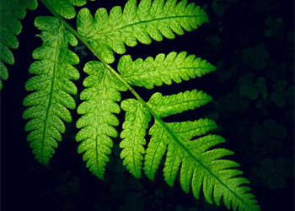

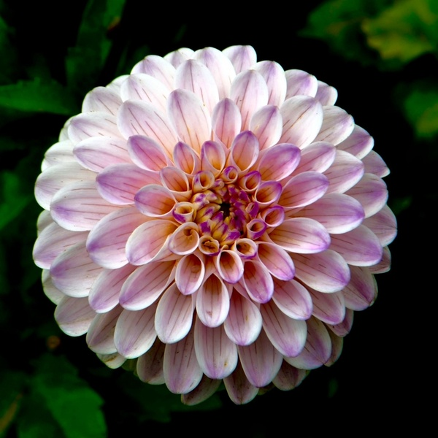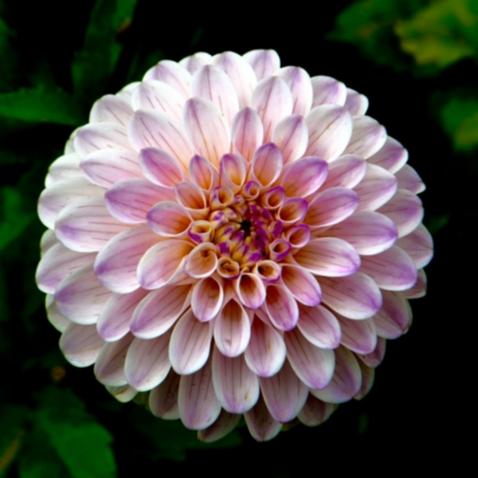



Розглянувши наведені та інші зображення, що були отримані у результаті фільтрації, можна зробити такі висновки щодо фільтра: дія фільтра значно помітна в обробці зображень, у яких був високий рівень шуму, таких як перше та друге. Також незначний ефект розмиття помітний на третьому та четвертому зображеннях, де є чіткі межі об’єктів та кольорів на вихідному зображенні. Дія фільтру на останньому зображенні майже непомітна, тому що на вихідному зображенні майже нема чітких меж, кольори плавно переходять із одного в інший.

1. Gaussian Blur 5x5, зліва оригінал, справа результат дії фільтра.

Фрагмент коду фільтра:

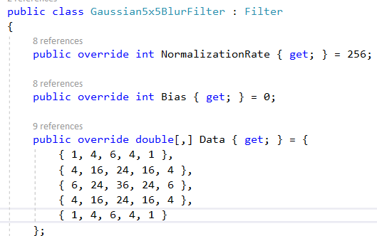

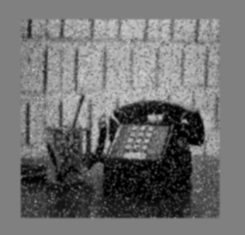

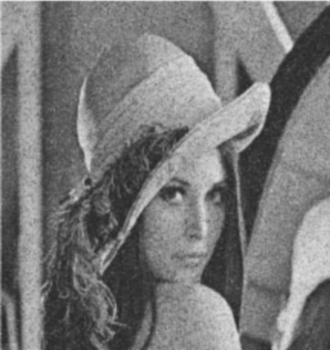



 

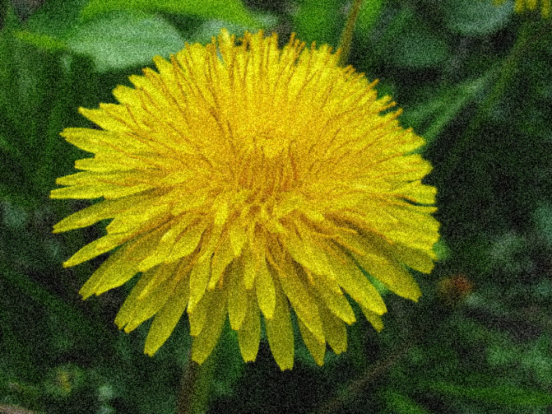 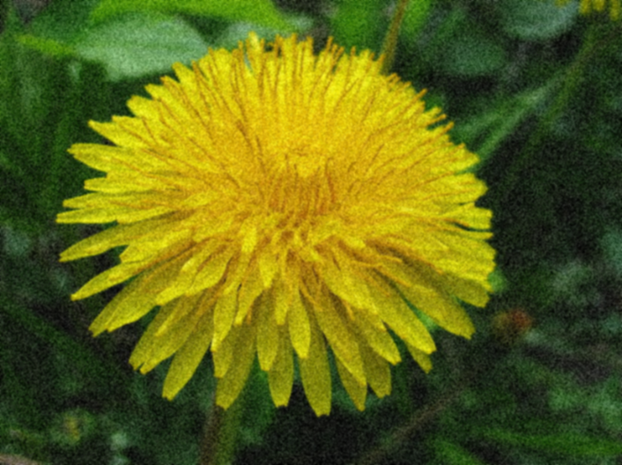

Розглянувши наведені та інші зображення, що були отримані у результаті фільтрації, можна зробити такі висновки щодо фільтра: дія фільтра значно помітна в обробці зображень, у яких був високий рівень шуму, таких як перше та друге. Цей фільтр краще упорався зі знищенням шуму, ніж перший. Також ефект розмиття помітніший на третьому зображенні, порівняно з попереднім фільтром. На зображеннях з геометричними об’єктами дія фільтра ще помітніша, адже є чіткі межі, які розмиваються. На п’ятому зображені наведено перше зображення із шумом, у результаті дії фільтра якість зображення стала краще, частина шумів була знищена.

1. Mean 5x5, зліва оригінал, справа результат дії фільтра. Ідея полягає у тому, щоб просто замінити кожне значення пікселя в зображенні середнім (середнім) значенням своїх сусідів, включаючи самого себе.

Фрагмент коду фільтра:

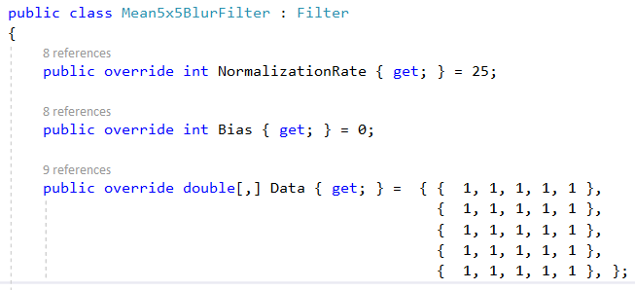

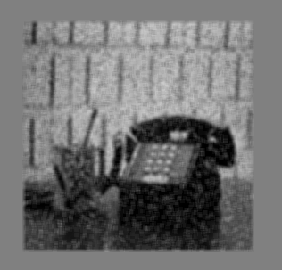

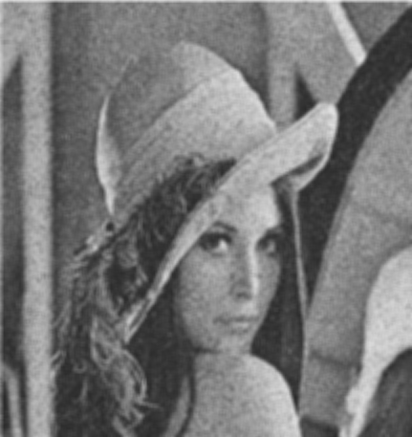





 

 

Розглянувши наведені та інші зображення, що були отримані у результаті фільтрації, можна зробити такі висновки щодо фільтра: дія фільтра значно помітна в обробці зображень, у яких був високий рівень шуму, таких як перше та друге. Цей фільтр краще упорався зі знищенням шуму, ніж перший та другий, але при цьому межі об’єктів стали також менш чіткими. Також ефект розмиття помітніший на третьому та четвертому зображеннях більше, порівняно з попереднім фільтром, адже на зображеннях з геометричними об’єктами дія фільтра ще помітніша, адже є чіткі межі, які розмиваються (геометричні фігури, контури будівель). На п’ятому зображені дія фільтру менше помітна, тому що зображення не має чітких меж, кольори плавно переходять один в інший.

1. BoxBlur фільтр, зліва оригінал, справа результат дії фільтра. Це лінійний фільтр просторової області, в якому кожен піксель у отриманому зображенні має значення, рівне середньому значенню сусідніх пікселів у вхідному зображенні.

Фрагмент коду фільтра:

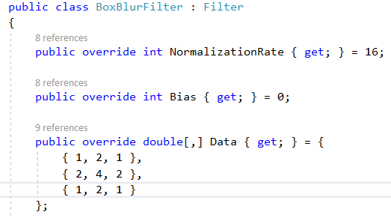



 

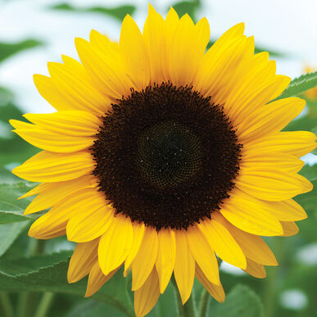 





Розглянувши наведені та інші зображення, що були отримані у результаті фільтрації, можна зробити такі висновки щодо фільтра: дія фільтра значно помітна в обробці зображень, у яких був високий рівень шуму, таких як перше та друге. Але всі попередні фільтри знищили шум краще, ніж цей фільтр. Також незначний ефект розмиття помітний на третьому та четвертому зображеннях, а саме на межах пелюстків та будівель. В цілому цей фільтр більш слабкий, ніж попередні

Друга група фільтрів:

1. Фільтр Sharpen 3x3, зліва оригінал, справа результат дії фільтра.

Фрагмент коду фільтра:

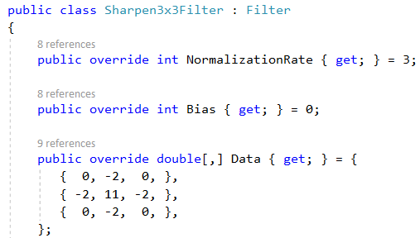

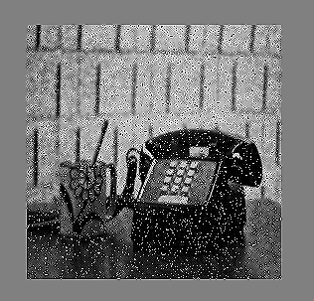

 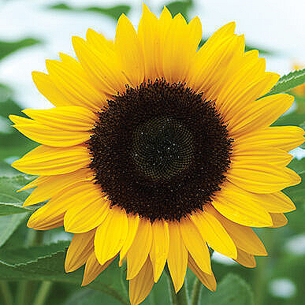

 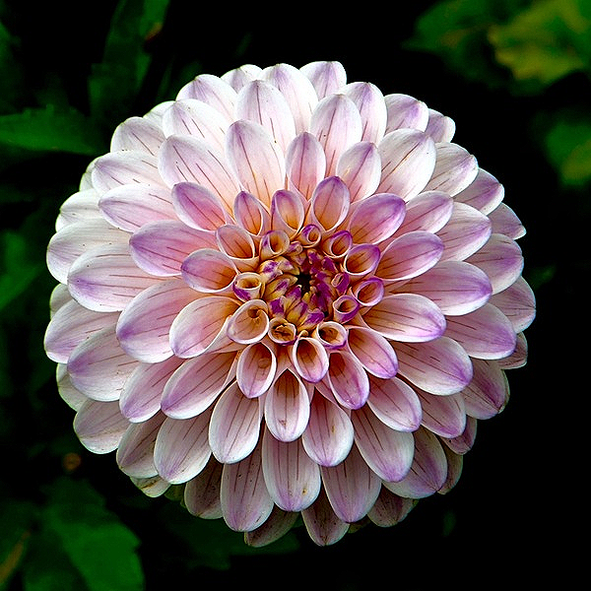

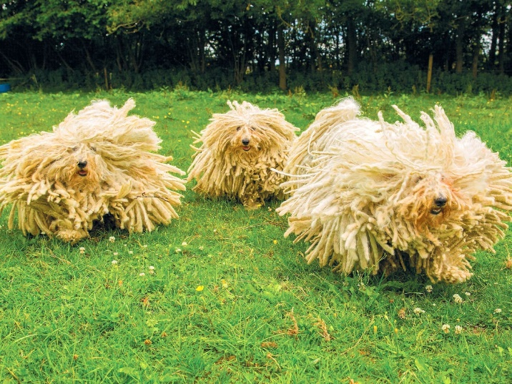 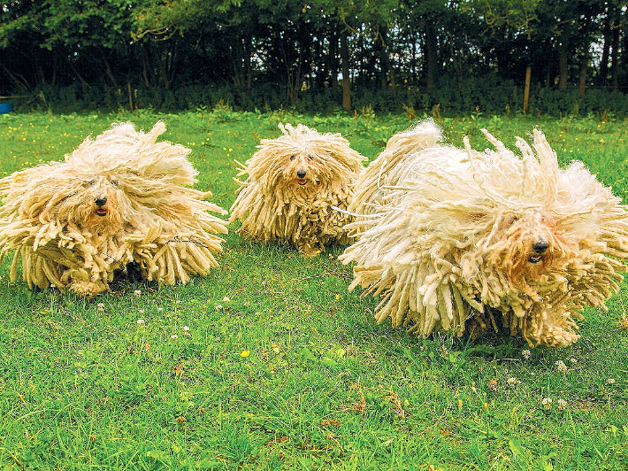

 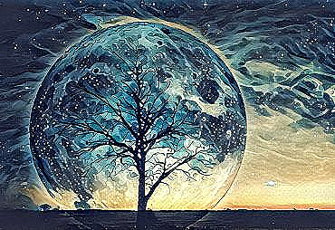

Розглянувши наведені та інші зображення, що були отримані у результаті фільтрації, можна зробити такі висновки щодо фільтра: для зображень з шумами, фільтр лише погіршує якість. Ні зображеннях 2-5 помітна дія фільтра у кращу сторону: зображення стали більш чіткими, ясно виділяються межі об’єктів.

1. Фільтр Sharpen 5x5, зліва оригінал, справа результат дії фільтра.

Фрагмент коду фільтра:

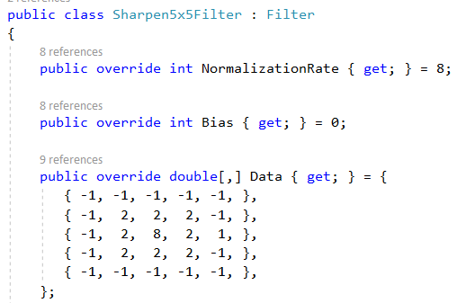

 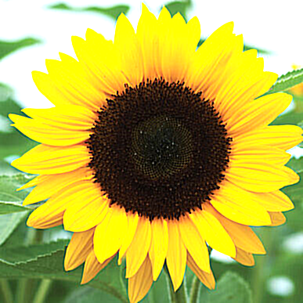

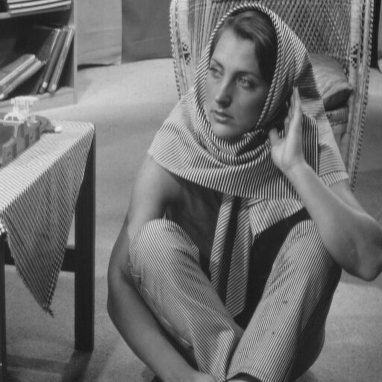 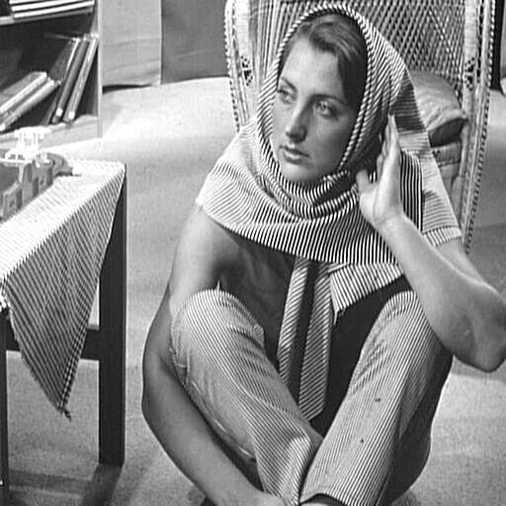



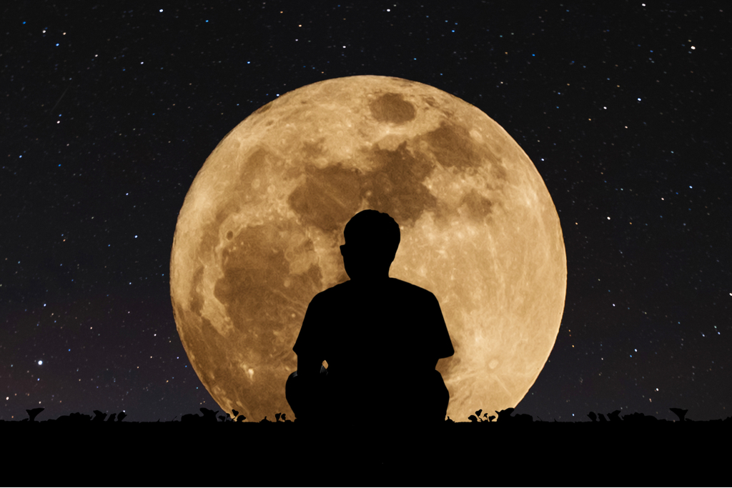

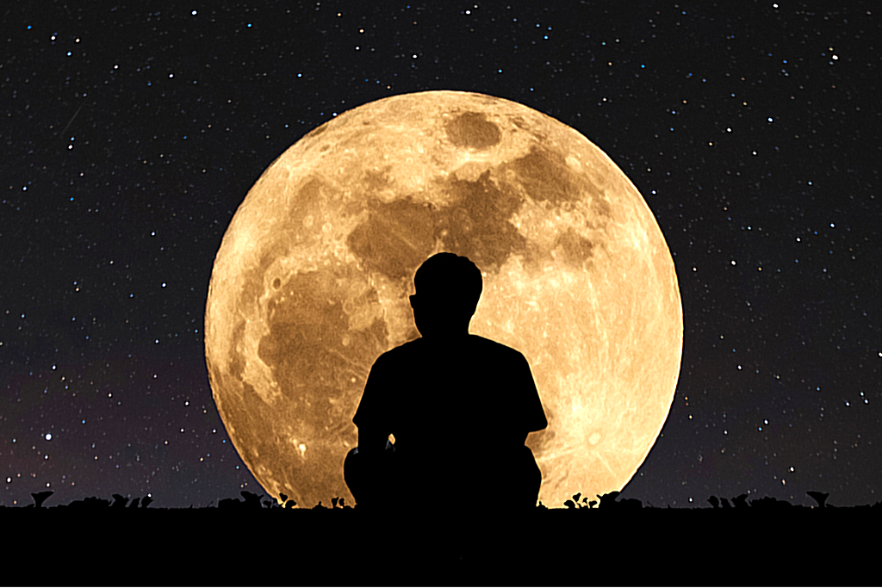

Розглянувши наведені та інші зображення, що були отримані у результаті фільтрації, можна зробити такі висновки щодо фільтра: збільшується контрастність зображення, межі стають ще біль чіткими, але на деяких зображеннях виникає ефект засвіченості. На останньому зображення дія фільтра змінила зображення у кращу сторону: воно стало біль яскравим та чітким, луна та зірки засяяли.

1. Фільтр Sharpen Intense, зліва оригінал, справа результат дії фільтра.

Фрагмент коду фільтра:

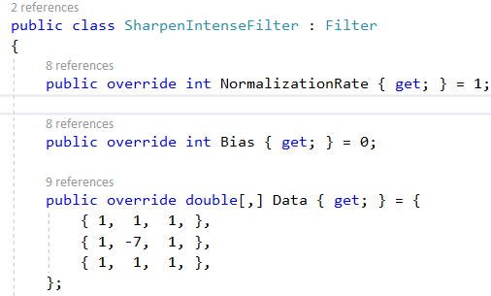

 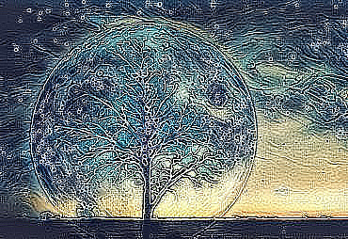

 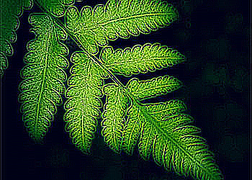





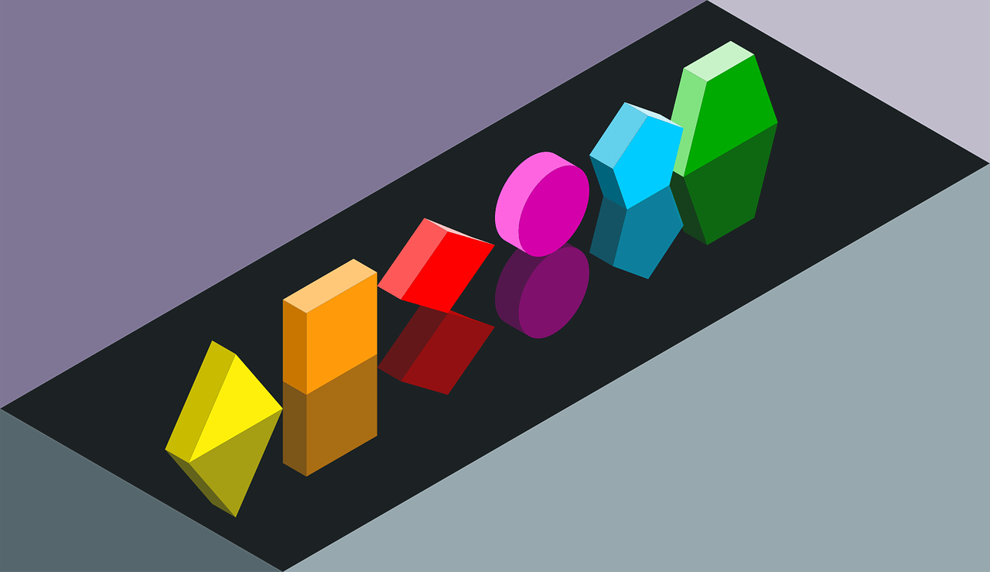

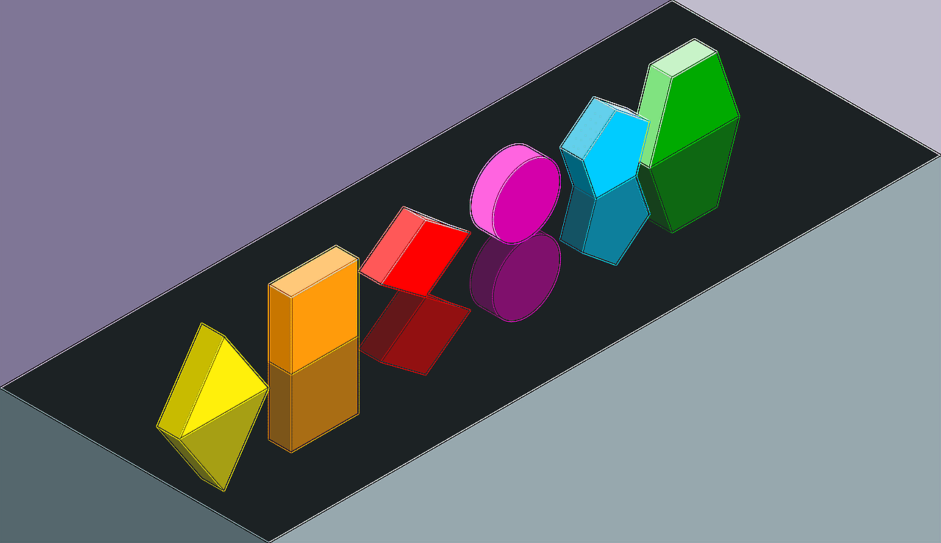

Розглянувши наведені та інші зображення, що були отримані у результаті фільтрації, можна зробити такі висновки щодо фільтра: на усіх зображеннях чітко виділені межі об’єктів, будь-які перепади кольору та фактори чітко помітні. Даний фільтр не покращує якість зображення, створює ефект зернистості.

**Програмний код реалізації завдання**

Для роботи із зображеннями використовувалась мова програмування C# та клас роботи із зображеннями Bitmap.

Усі фільтри успадковані від базового абстрактного класу Filter:

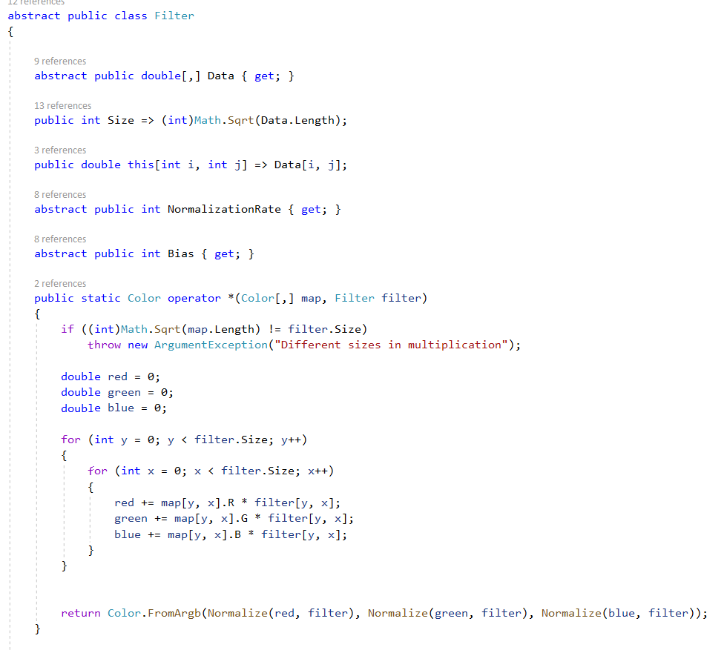

Код, який застосовує фільтр до зображення:

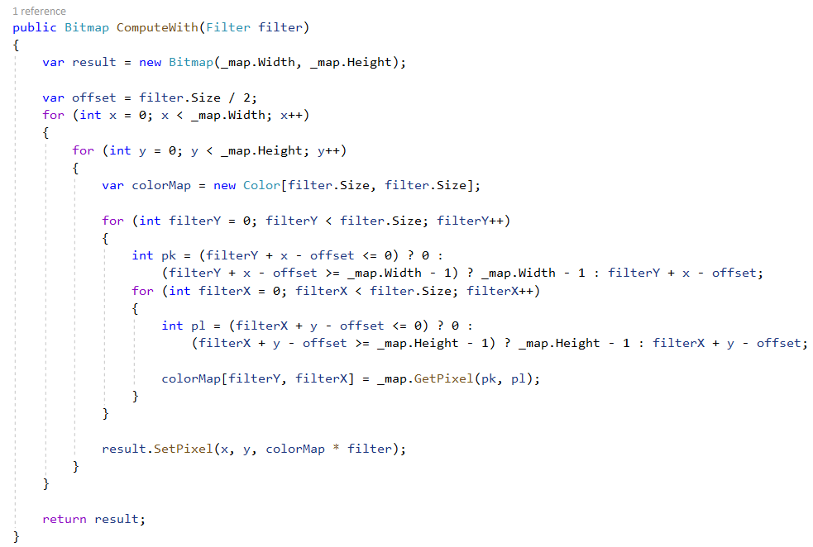

**Висновки:** у результаті виконання лабораторної роботи ми ознайомились з частотною реалізацією фільтрації зображень, переглянули практичне застосування двох груп фільтрів: 1) для зменшення рівня шуму на зображенні 2) для збільшення чіткості зображення. У результаті проведення дослідження можна зробити такі висновки:

1. Серед фільтрів першої групи найбільш ефективним та універсальним виявився фільтр Gaussian Blur 5x5, адже він зменшує шум краще, ніж фільтри Gaussian Blur 3x3 та BoxBlur, крім цього, він не розмиває так сильно зображення під час зменшення шуму, як фільтр Mean 5x5.
2. Серед фільтрів другої групи найбільш універсальним є фільтр Sharpen 3x3, адже він збільшує чіткість зображення без будь-яких побічних ефектів, як засвічення та ефект зернистості. Фільтр Sharpen 5x5 також можна використовувати на зображеннях для збільшення контрасту, таких, як останнє зображення, наведене для цього фільтра.